Уважаемые родители будущих первоклассников!
С 01 апреля по 30 июня 2026 года в школе будет открыт приём документов на обучение в 1 класс для детей, проживающих на территории, закрепленной за МОАУ СОШ №7, а также имеющих право на внеочередной, первоочередной и преимущественный прием, на новый 2026-2027 учебный год.
С 06 июля 2026 года и до момента заполнения свободных мест, но не позднее 05 сентября 2026 года, будет открыт приём документов на обучение в 1 класс для детей, не проживающих на закрепленной за МОАУ СОШ №7 территории.
Планируемое количество классов – 4.
Планируемое количество учащихся -100 человек.
Подать заявление о приеме на обучение возможно одним из следующих способов:
- в электронной форме посредством федеральной государственной информационной системы «Единый портал государственных и муниципальных услуг (ЕПГУ): https://www.gosuslugi.ru/600426/1/form;
- в электронной форме с использованием функционала (сервисов) региональных государственных информационных систем субъектов Российской Федерации, созданных органами государственной власти субъектов Российской Федерации, интегрированных с ЕПГУ (через портал госуслуг Республики Башкортостан (РГПУ) https://gosuslugi.bashkortostan.ru/#/createorderform/, через информационную систему «Электронное комплектование школ Республики Башкортостан» (ГИС «Комплектование») https://complect.edu-rb.ru/);
- через операторов почтовой связи общего пользования заказным письмом с уведомлением о вручении;
- обратившись лично в школу.
Документы принимаются по адресу:
пр. Комсомольский 44в
График приема документов:
01.04.2026 г. – 03.04.2026г. – с 09.30 до 17.30 (перерыв с 13.00 до 14.00)
с 06.04.2026г. (кроме выходных и праздничных дней) – с 14.30 до 17.30
Телефон для справок: 8 (34783) 4 -22-85
ВНИМАНИЕ! В течение 3 рабочих дней после подачи заявления в электронном виде родитель (законный представитель) ребенка должен лично представить в школу документы, подтверждающие указанные им сведения.

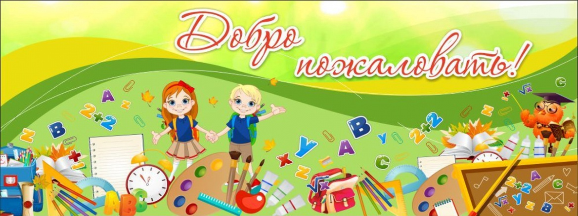
К заявлению прилагаются следующие документы:
- копия с предоставлением оригинала документа, удостоверяющего личность родителя (законного представителя) ребенка;
- копия с предоставлением оригинала свидетельства о рождении ребенка или документа, подтверждающего родство заявителя;
- копия с предоставлением оригинала свидетельства о рождении полнородных и неполнородных брата и (или) сестры (дети, чьи старшие братья и сестры обучаются в школе, в том числе усыновленные (удочеренные) или находящиеся под опекой или попечительством в семье, включая приемную семью либо случаях, предусмотренных законами субъектов Российской Федерации, патронатную семью, в которой обучается его брат и (или) сестра (полнородные и неполнородные, усыновленные (удочеренные), дети);
- копия с предоставлением оригинала документа, подтверждающего установление опеки или попечительства (при необходимости);
- копия с предоставлением оригинала документа о регистрации ребенка или поступающего по месту жительства или по месту пребывания на закрепленной территории или справку о приеме документов для оформления регистрации по месту жительства (в случае приема на обучение ребенка или поступающего, проживающего на закрепленной территории);
- копии документов, подтверждающих право внеочередного и первоочередного приема;
- копия заключения психолого-медико-педагогической комиссии (для обучения по адаптированным программам; если дети достигли возраста 8 лет)
- разрешение на приём в 1 класс детей, не достигших 6 лет 6 месяцев на 01.09.2026г. или достигших возраста 8 лет. Для получения разрешения приёма детей на обучение по образовательным программам начального общего образования в более раннем или более позднем возрасте родители (законные представители) подают заявление в Управление образования. Заявление и согласие на обработку персональных данных можно скачать на сайте МОАУ СОШ №7 или подойти непосредственно в школу. К заявлению прилагаются необходимые документы:
- копия с предоставлением оригинала документа, удостоверяющего личность родителя (законного представителя) ребенка;
- копия с предоставлением оригинала свидетельства о рождении ребенка или документа, подтверждающего родство заявителя;
- копия заключения психолого-медико-педагогической комиссии (для обучения по адаптированным программам; если дети достигли возраста 8 лет)
- копию документа, подтверждающего отсутствие противопоказаний по состоянию здоровья (по форме, предоставляемой учреждением здравоохранения)
- письменное согласие родителя (законного представителя) ребёнка на обработку его персональных данных и персональных данных ребенка.
Заявление и прилагаемые к нему документы, поступившие в Управление образования направляются на рассмотрение комиссии. Срок рассмотрения заявления комиссией - 5 рабочих дней со дня регистрации заявления. После получения разрешения школа осуществляет приём вышеуказанных детей.

В соответствии с Постановлением администрации ГО г. Нефтекамск «О закреплении домов микрорайонов городского округа город Нефтекамск Республики Башкортостан за общеобразовательными организациями и дошкольными образовательными организациями» от 10.03.2026г. №490 за МОАУ средняя общеобразовательная школа №7 закреплены следующие дома микрорайонов городского округа город Нефтекамск Республики Башкортостан

ул. Парковая 3, 5, 5А, 5Б, 4, 4А, 4Б, 4В, 6, 6Б, 6В, 6Г, 6Д, 7, 8, 8А, 8Б, 8В, 9, 10, 10А, 11
ул. Ленина 1, 3, 3А, 3Б, 5, 5А, 7, 7А, 7Б, 7В, 7Д, 10Б, 10В, 11, 11А, 11Б, 13А, 15
ул. Дорожная 45А, 47, 53, 55
пр. Комсомольский 38, 40, 42, 42А, 44, 44А, 44Б, 46, 46А
Микрорайон «Восточный»
улицы: Лучезарная, Тенистая, Уфимская, Загородная, Отрадная, Радужная, Утренней росы, Российская (четная сторона), Шаихзады Бабича, Ахметзаки Валиди, Ангама Атнабаева, Мусы Гареева, Тагира Кусимова, Хадии Давлетшиной, Назара Наджми, Яблоневая, Ландышевая, Ромашковая, Арланская, Васильковая, Ташкиновская, Юрия Гулько, Дюртюлинская
переулки: Берёзовый, Весёлый, Влюблённых, Подснежниковый, Яблоневый, Юлдаш

